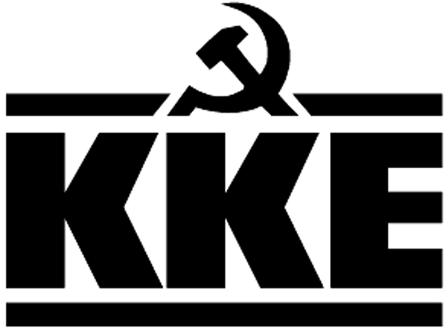 | Κοινοβουλευτική Ομάδα  Λεωφ. Ηρακλείου 145, 14231 ΝΕΑ ΙΩΝΙΑ,  τηλ.: 2102592213, 2102592105, 2102592258, fax: 2102592097  e-mail: ko@vouli.kke.gr, http://www.kke.gr  Γραφεία Βουλής: 2103708168, 2103708169, fax: 2103707410
ΕΡΩΤΗΣΗ
Προς τον Υπουργό Κλιματικής Κρίσης & Πολιτικής Προστασίας

Θέμα: Δημιουργία Πυροσβεστικών Σταθμών σε νησιά των Δωδεκανήσων

Το Βόρειο συγκρότημα των Δωδεκανήσων όπως είναι γνωστό αποτελείται από 5 μεγάλα νησιά: Κως, Κάλυμνος, Λέρος, Πάτμος, Αστυπάλαια και αρκετά μικρότερα όπως η Νίσυρος, οι Λειψοί, οι Αρκιοί, το Αγαθονήσι.
Σε όλα αυτά τα νησιά λειτουργεί Πυροσβεστική Υπηρεσία μόνο στην Κω. Στα υπόλοιπα νησιά στέλνεται εποχικά κλιμάκιο τους καλοκαιρινούς μήνες χωρίς αξιωματικό επικεφαλής. Στη δε Πυροσβεστική Υπηρεσία της Κω οι 40 πυροσβέστες, που είναι η δύναμη της υπηρεσίας το χειμώνα, καλούνται να βγάλουν εις πέρας έναν πολύ μεγάλο όγκο επιχειρησιακών και διοικητικών καθηκόντων. Τα λίγα οχήματα που διαθέτει η υπηρεσία είναι ηλικίας από 20-40 ετών με ο,τι κινδύνους συνεπάγεται αυτό για την ασφάλεια των πυροσβεστών και την επιχειρησιακή τους ετοιμότητα. Η συντήρησή τους γίνεται κυρίως από τους ίδιους τους πυροσβέστες, ώστε να μπορούν στοιχειωδώς να κινούνται και να αξιοποιούνται ως πυροσβεστικά οχήματα. Επιπλέον και τα μέσα ατομικής προστασίας είναι λιγοστά έως ανύπαρκτα.
Την ίδια στιγμή αριθμός πυροσβεστών έχει διατεθεί στη Fraport για τις ανάγκες του ιδιωτικοποιημένου αεροδρομίου.
Η Πυροσβεστική Υπηρεσία είναι μια κρίσιμη δομή για την ασφάλεια και την προστασία της ζωής των κατοίκων των νησιών. Τα καθήκοντα και ο ρόλος της Πυροσβεστικής Υπηρεσίας δεν περιορίζεται μόνο στην αντιμετώπιση των δασικών πυρκαγιών, αλλά και σε μια σειρά άλλα περιστατικά όπως αστικές πυρκαγιές, πλημμύρες, απεγκλωβισμοί, έλεγχος πυρασφάλειας δημοσίων κτιρίων, ξενοδοχειακών μονάδων κ.α.
Από τα παραπάνω είναι αναγκαίο να υπάρξει ολοκληρωμένη, σύγχρονη οργάνωση της πυρασφάλειας και της πυροπροστασίας των δασικών οικοσυστημάτων των νησιών, των κατοίκων και επισκεπτών και της περιουσίας των λαϊκών οικογενειών.
Την ανυπαρξία ή τη λειψή οργάνωση σχετικά με όλα τα παραπάνω τα αντιμετώπισαν οι κάτοικοι περιοχών που επλήγησαν από καταστροφικές πυρκαγιές. Αποδείχθηκε για μια ακόμη φορά και με τον πιο τραγικό τρόπο το περασμένο καλοκαίρι ότι τα ζητήματα της πυροπροστασίας των κατοίκων και των δασικών οικοσυστημάτων δεν μπορεί να αφήνονται στην τύχη τους, πολύ δε περισσότερο να μπαίνουν στο ζύγι κόστους- οφέλους.

ΕΡΩΤΑΤΑΙ ο κ. Υπουργός, τι μέτρα προτίθεται να πάρει η κυβέρνηση ώστε:
- Να ιδρυθούν Πυροσβεστικές Υπηρεσίες στα νησιά Κάλυμνος, Λέρος, Πάτμος, Αστυπάλαια και Νίσυρο και να στελεχωθούν πλήρως με μόνιμο προσωπικό;
- Να στελεχωθεί πλήρως η Πυροσβεστική Υπηρεσία Κω με μόνιμο προσωπικό, καθώς και με τον απαραίτητο εξοπλισμό σε οχήματα και μέσα ατομικής προστασίας για το προσωπικό;

Οι Βουλευτές
Κομνηνάκα Μαρία
Παπαναστάσης Νίκος
Παφίλης Θανάσης

